2018年湖南省郴州市中考数学试卷

一、选择题：本大题共8个小题，每小题3分，共24分.在每小题给出的四个选项中，只有一项是符合题目要求的.
1．（3.00分）下列实数：3，0，，，0.35，其中最小的实数是（ ）
A．3 B．0 C． D．0.35
2．（3.00分）郴州市人民政府提出：在2018年继续办好一批民生实事，加快补齐影响群众生活品质的短板，推进扶贫惠民工程，实现12.5万人脱贫，请用科学记数法表示125000（ ）
A．1.25×10⁵ B．0.125×10⁶ C．12.5×10⁴ D．1.25×10⁶
3．（3.00分）下列运算正确的是（ ）
A．a³•a²=a⁶ B．a^{﹣2}=﹣ C．3﹣2= D．（a+2）（a﹣2）=a²+4
4．（3.00分）如图，直线a，b被直线c所截，下列条件中，不能判定a∥b（ ）
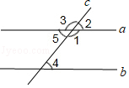
A．∠2=∠4 B．∠1+∠4=180° C．∠5=∠4 D．∠1=∠3
5．（3.00分）如图是由四个相同的小正方体搭成的立体图形，它的主视图是（ ）
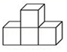
A．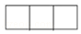 B．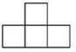 C．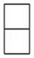 D．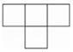
6．（3.00分）甲、乙两超市在1月至8月间的盈利情况统计图如图所示，下面结论不正确的是（ ）
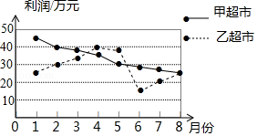
A．甲超市的利润逐月减少
B．乙超市的利润在1月至4月间逐月增加
C．8月份两家超市利润相同
D．乙超市在9月份的利润必超过甲超市
7．（3.00分）如图，∠AOB=60°，以点O为圆心，以任意长为半径作弧交OA，OB于C，D两点；分别以C，D为圆心，以大于CD的长为半径作弧，两弧相交于点P；以O为端点作射线OP，在射线OP上截取线段OM=6，则M点到OB的距离为（ ）
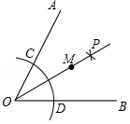
A．6 B．2 C．3 D．
8．（3.00分）如图，A，B是反比例函数y=在第一象限内的图象上的两点，且A，B两点的横坐标分别是2和4，则△OAB的面积是（ ）
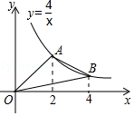
A．4 B．3 C．2 D．1
[来源:学。科。网]
二、填空题（每题3分，满分24分，将答案填在答题纸上）
9．（3.00分）计算：= ．
10．（3.00分）因式分解：a³﹣2a²b+ab²= ．
11．（3.00分）一个正多边形的每个外角为60°，那么这个正多边形的内角和是 ．
12．（3.00分）在创建“平安校园”活动中，郴州市某中学组织学生干部在校门口值日，其中八位同学3月份值日的次数分别是：5，8，7，7，8，6，8，9，则这组数据的众数是 ．
13．（3.00分）已知关于x的一元二次方程x²+kx﹣6=0有一个根为﹣3，则方程的另一个根为 ．
14．（3.00分）某瓷砖厂在相同条件下抽取部分瓷砖做耐磨实验，结果如下表所示：
抽取瓷砖数n | 100 | 300 | 400 | 600 | 1000 | 2000 | 3000
合格品数m | 96 | 282 | 382 | 570 | 949 | 1906 | 2850
合格品频率 | 0.960 | 0.940 | 0.955 | 0.950 | 0.949 | 0.953 | 0.950
则这个厂生产的瓷砖是合格品的概率估计值是 ．（精确到0.01）
15．（3.00分）如图，圆锥的母线长为10cm，高为8cm，则该圆锥的侧面展开图（扇形）的弧长为 cm．（结果用π表示）
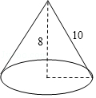
16．（3.00分）如图，在平面直角坐标系中，菱形OABC的一个顶点在原点O处，且∠AOC=60°，A点的坐标是（0，4），则直线AC的表达式是 ．
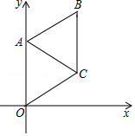

三、解答题（本大题共10小题，共82分.解答应写出文字说明、证明过程或演算步骤.）
17．（6.00分）计算|1﹣|﹣2sin45°+2^{﹣1}﹣（﹣1）²⁰¹⁸．
18．（6.00分）解不等式组：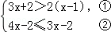并把解集在数轴上表示出来．
19．（6.00分）如图，在▱ABCD中，作对角线BD的垂直平分线EF，垂足为O，分别交AD，BC于E，F，连接BE，DF．求证：四边形BFDE是菱形．
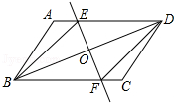
20．（8.00分）6月14日是“世界献血日”，某市采取自愿报名的方式组织市民义务献血．献血时要对献血者的血型进行检测，检测结果有“A型”、“B型”、“AB型”、“O型”4种类型．在献血者人群中，随机抽取了部分献血者的血型结果进行统计，并根据这个统计结果制作了两幅不完整的图表：
血型 | A | B | AB | O
人数 |  | 10 | 5
（1）这次随机抽取的献血者人数为 人，m= ；
（2）补全上表中的数据；
（3）若这次活动中该市有3000人义务献血，请你根据抽样结果回答：
从献血者人群中任抽取一人，其血型是A型的概率是多少？并估计这3000人中大约有多少人是A型血？
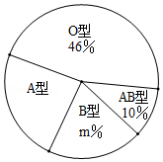
21．（8.00分）郴州市正在创建“全国文明城市”，某校拟举办“创文知识”抢答赛，欲购买A、B两种奖品以鼓励抢答者．如果购买A种20件，B种15件，共需380元；如果购买A种15件，B种10件，共需280元．
（1）A、B两种奖品每件各多少元？
（2）现要购买A、B两种奖品共100件，总费用不超过900元，那么A种奖品最多购买多少件？
22．（8.00分）小亮在某桥附近试飞无人机，如图，为了测量无人机飞行的高度AD，小亮通过操控器指令无人机测得桥头B，C的俯角分别为∠EAB=60°，∠EAC=30°，且D，B，C在同一水平线上．已知桥BC=30米，求无人机飞行的高度AD．（精确到0.01米．参考数据：≈1.414，≈1.732）
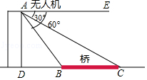
23．（8.00分）已知BC是⊙O的直径，点D是BC延长线上一点，AB=AD，AE是⊙O的弦，∠AEC=30°．
（1）求证：直线AD是⊙O的切线；
（2）若AE⊥BC，垂足为M，⊙O的半径为4，求AE的长．
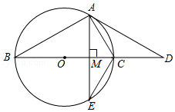
24．（10.00分）参照学习函数的过程与方法，探究函数y=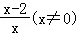的图象与性质．
因为y=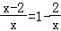，即y=﹣+1，所以我们对比函数y=﹣来探究．
列表：
x | … | ﹣4 | ﹣3 | ﹣2 | ﹣1 | ﹣ |  | 1 | 2 | 3 | 4 | …
y=﹣ | … |  |  | 1 | 2 | 4 | ﹣4 | ﹣1 | 1 | ﹣ | ﹣ | …
y= | … |  |  | 2 | 3 | 5 | ﹣3 | ﹣1 | 0 |  |  | …
描点：在平面直角坐标系中，以自变量x的取值为横坐标，以y=相应的函数值为纵坐标，描出相应的点，如图所示：
（1）请把y轴左边各点和右边各点，分别用一条光滑曲线顺次连接起来；
（2）观察图象并分析表格，回答下列问题：
①当x＜0时，y随x的增大而 ；（填“增大”或“减小”）
②y=的图象是由y=﹣的图象向 平移 个单位而得到；
③图象关于点 中心对称．（填点的坐标）
（3）设A（x₁，y₁），B（x₂，y₂）是函数y=的图象上的两点，且x₁+x₂=0，试求y₁+y₂+3的值．
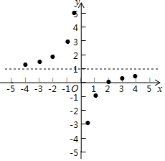
25．（10.00分）如图1，已知抛物线y=﹣x²+bx+c与x轴交于A（﹣1，0），B（3，0）两点，与y轴交于C点，点P是抛物线上在第一象限内的一个动点，且点P的横坐标为t．
（1）求抛物线的表达式；
（2）设抛物线的对称轴为l，l与x轴的交点为D．在直线l上是否存在点M，使得四边形CDPM是平行四边形？若存在，求出点M的坐标；若不存在，请说明理由．
（3）如图2，连接BC，PB，PC，设△PBC的面积为S．
①求S关于t的函数表达式；
②求P点到直线BC的距离的最大值，并求出此时点P的坐标．
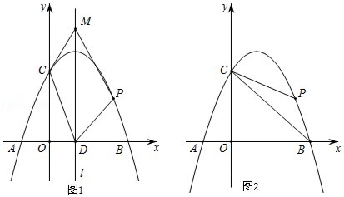
26．（12.00分）在矩形ABCD中，AD＞AB，点P是CD边上的任意一点（不含C，D两端点），过点P作PF∥BC，交对角线BD于点F．
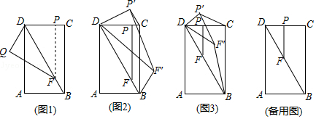
（1）如图1，将△PDF沿对角线BD翻折得到△QDF，QF交AD于点E．
求证：△DEF是等腰三角形；
（2）如图2，将△PDF绕点D逆时针方向旋转得到△P'DF'，连接P'C，F'B．设旋转角为α（0°＜α＜180°）．
①若0°＜α＜∠BDC，即DF'在∠BDC的内部时，求证：△DP'C∽△DF'B．
②如图3，若点P是CD的中点，△DF'B能否为直角三角形？如果能，试求出此时tan∠DBF'的值，如果不能，请说明理由．

2018年湖南省郴州市中考数学试卷
参考答案与试题解析

一、选择题：本大题共8个小题，每小题3分，共24分.在每小题给出的四个选项中，只有一项是符合题目要求的.
1．（3.00分）下列实数：3，0，，，0.35，其中最小的实数是（ ）
A．3 B．0 C． D．0.35
【分析】正实数都大于0，负实数都小于0，正实数大于一切负实数，两个负实数绝对值大的反而小，据此判断即可．
【解答】解：根据实数比较大小的方法，可得
﹣＜0＜0.35＜＜3，
所以最小的实数是﹣．
故选：C．
【点评】此题主要考查了实数大小比较的方法，要熟练掌握，解答此题的关键是要明确：正实数＞0＞负实数，两个负实数绝对值大的反而小．

2．（3.00分）郴州市人民政府提出：在2018年继续办好一批民生实事，加快补齐影响群众生活品质的短板，推进扶贫惠民工程，实现12.5万人脱贫，请用科学记数法表示125000（ ）
A．1.25×10⁵ B．0.125×10⁶ C．12.5×10⁴ D．1.25×10⁶
【分析】根据科学记数法的表示方法可以将题目中的数据用科学记数法表示，本题得以解决．
【解答】解：125000=1.25×10⁵，
故选：A．
【点评】本题考查科学记数法﹣表示较大的数，解答本题的关键是明确科学记数法的表示方法．

3．（3.00分）下列运算正确的是（ ）
A．a³•a²=a⁶ B．a^{﹣2}=﹣ C．3﹣2= D．（a+2）（a﹣2）=a²+4
【分析】直接利用同底数幂的乘除运算法则以及负指数幂的性质以及二次根式的加减运算法则、平方差公式分别计算得出答案．
【解答】解：A、a³•a²=a⁵，故此选项错误；
B、a^{﹣2}=，故此选项错误；
C、3﹣2=，故此选项正确；
D、（a+2）（a﹣2）=a²﹣4，故此选项错误．
故选：C．
【点评】此题主要考查了同底数幂的乘除运算以及负指数幂的性质以及二次根式的加减运算、平方差公式，正确掌握相关运算法则是解题关键．

4．（3.00分）如图，直线a，b被直线c所截，下列条件中，不能判定a∥b（ ）
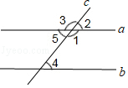
A．∠2=∠4 B．∠1+∠4=180° C．∠5=∠4 D．∠1=∠3
【分析】根据同位角相等，两直线平行；同旁内角互补，两直线平行；内错角相等，两直线平行，进行判断即可．
【解答】解：由∠2=∠4或∠1+∠4=180°或∠5=∠4，可得a∥b；
由∠1=∠3，不能得到a∥b；
故选：D．
【点评】本题主要考查了平行线的判定，解题时注意：同位角相等，两直线平行；同旁内角互补，两直线平行．

5．（3.00分）如图是由四个相同的小正方体搭成的立体图形，它的主视图是（ ）
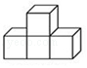
A．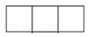 B．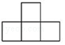 C．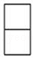 D．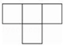
【分析】找到几何体的上面看所得到的图形即可．
【解答】解：从几何体的上面看可得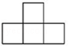，
故选：B．
【点评】此题主要考查了简单几何体的三视图，关键是掌握主视图所看的位置．

6．（3.00分）甲、乙两超市在1月至8月间的盈利情况统计图如图所示，下面结论不正确的是（ ）
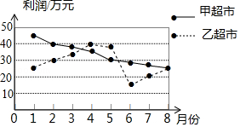
A．甲超市的利润逐月减少
B．乙超市的利润在1月至4月间逐月增加
C．8月份两家超市利润相同
D．乙超市在9月份的利润必超过甲超市
【分析】根据折线图中各月的具体数据对四个选项逐一分析可得．
【解答】解：A、甲超市的利润逐月减少，此选项正确；
B、乙超市的利润在1月至4月间逐月增加，此选项正确；
C、8月份两家超市利润相同，此选项正确；
D、乙超市在9月份的利润不一定超过甲超市，此选项错误；
故选：D．[来源:Z,xx,k.Com]
【点评】本题主要考查折线统计图，折线图是用一个单位表示一定的数量，根据数量的多少描出各点，然后把各点用线段依次连接起来．以折线的上升或下降来表示统计数量增减变化．

7．（3.00分）如图，∠AOB=60°，以点O为圆心，以任意长为半径作弧交OA，OB于C，D两点；分别以C，D为圆心，以大于CD的长为半径作弧，两弧相交于点P；以O为端点作射线OP，在射线OP上截取线段OM=6，则M点到OB的距离为（ ）
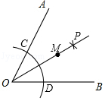
A．6 B．2 C．3 D．
【分析】直接利用角平分线的作法得出OP是∠AOB的角平分线，再利用直角三角形的性质得出答案．
【解答】解：过点M作ME⊥OB于点E，
由题意可得：OP是∠AOB的角平分线，
则∠POB=×60°=30°，
∴ME=OM=3．
故选：C．
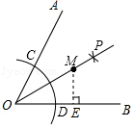
【点评】此题主要考查了基本作图以及含30度角的直角三角形，正确得出OP是∠AOB的角平分线是解题关键．

8．（3.00分）如图，A，B是反比例函数y=在第一象限内的图象上的两点，且A，B两点的横坐标分别是2和4，则△OAB的面积是（ ）
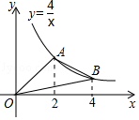
A．4 B．3 C．2 D．1[来源:学_科_网]
【分析】先根据反比例函数图象上点的坐标特征及A，B两点的横坐标，求出A（2，2），B（4，1）．再过A，B两点分别作AC⊥x轴于C，BD⊥x轴于D，根据反比例函数系数k的几何意义得出S_{△AOC}=S_{△BOD}=×4=2．根据S_{四边形AODB}=S_{△AOB}+S_{△BOD}=S_{△AOC}+S_{梯形ABDC}，得出S_{△AOB}=S_{梯形ABDC}，利用梯形面积公式求出S_{梯形ABDC}=（BD+AC）•CD=（1+2）×2=3，从而得出S_{△AOB}=3．
【解答】解：∵A，B是反比例函数y=在第一象限内的图象上的两点，且A，B两点的横坐标分别是2和4，
∴当x=2时，y=2，即A（2，2），
当x=4时，y=1，即B（4，1）．
如图，过A，B两点分别作AC⊥x轴于C，BD⊥x轴于D，则S_{△AOC}=S_{△BOD}=×4=2．
∵S_{四边形AODB}=S_{△AOB}+S_{△BOD}=S_{△AOC}+S_{梯形ABDC}，
∴S_{△AOB}=S_{梯形ABDC}，
∵S_{梯形ABDC}=（BD+AC）•CD=（1+2）×2=3，
∴S_{△AOB}=3．
故选：B．
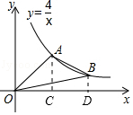
【点评】本题考查了反比例函数中k的几何意义，即图象上的点与原点所连的线段、坐标轴、向坐标轴作垂线所围成的直角三角形面积S的关系即S=|k|．也考查了反比例函数图象上点的坐标特征，梯形的面积．

二、填空题（每题3分，满分24分，将答案填在答题纸上）
9．（3.00分）计算：= 3 ．
【分析】原式利用平方根的定义化简即可得到结果．
【解答】解：原式=3．
故答案为：3
【点评】此题考查了二次根式的乘除法，熟练掌握平方根的定义是解本题的关键．

10．（3.00分）因式分解：a³﹣2a²b+ab²= a（a﹣b）² ．
【分析】原式提取a，再利用完全平方公式分解即可．
【解答】解：原式=a（a²﹣2ab+b²）
=a（a﹣b）²．
故答案为：a（a﹣b）²．
【点评】此题考查了提公因式法与公式法的综合运用，熟练掌握因式分解的方法是解本题的关键．

11．（3.00分）一个正多边形的每个外角为60°，那么这个正多边形的内角和是 720° ．
【分析】先利用多边形的外角和为360°计算出这个正多边形的边数，然后根据内角和公式求解．
【解答】解：这个正多边形的边数为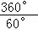=6，
所以这个正多边形的内角和=（6﹣2）×180°=720°．
故答案为720°．
【点评】本题考查了多边形内角与外角：内角和定理：（n﹣2）•180 （n≥3）且n为整数）；多边形的外角和等于360度．

12．（3.00分）在创建“平安校园”活动中，郴州市某中学组织学生干部在校门口值日，其中八位同学3月份值日的次数分别是：5，8，7，7，8，6，8，9，则这组数据的众数是 8 ．
【分析】根据众数的定义即可判断．
【解答】解：这组数据8出现的次数最多，所以众数为8，
故答案为8．
【点评】本题考查众数的定义，记住在一组数据中次数出现最多的数是这组数据的众数．

13．（3.00分）已知关于x的一元二次方程x²+kx﹣6=0有一个根为﹣3，则方程的另一个根为 2 ．
【分析】根据根与系数的关系得出a+（﹣3）=﹣k，﹣3a=﹣6，求出即可．
【解答】解：设方程的另一个根为a，
则根据根与系数的关系得：a+（﹣3）=﹣k，﹣3a=﹣6，
解得：a=2，
故答案为：2．
【点评】本题考查了根与系数的关系和一元二次方程的解，能熟记根与系数的关系的内容是解此题的关键．

14．（3.00分）某瓷砖厂在相同条件下抽取部分瓷砖做耐磨实验，结果如下表所示：
抽取瓷砖数n | 100 | 300 | 400 | 600 | 1000 | 2000 | 3000
合格品数m | 96 | 282 | 382 | 570 | 949 | 1906 | 2850
合格品频率 | 0.960 | 0.940 | 0.955 | 0.950 | 0.949 | 0.953 | 0.950
则这个厂生产的瓷砖是合格品的概率估计值是 0.95 ．（精确到0.01）
【分析】根据表格中实验的频率，然后根据频率即可估计概率．
【解答】解：由击中靶心频率都在0.95上下波动，
所以这个厂生产的瓷砖是合格品的概率估计值是0.95，
故答案为：0.95．
【点评】本题考查了利用频率估计概率的思想，解题的关键是求出每一次事件的频率，然后即可估计概率解决问题．

15．（3.00分）如图，圆锥的母线长为10cm，高为8cm，则该圆锥的侧面展开图（扇形）的弧长为 12π cm．（结果用π表示）
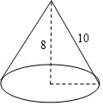
【分析】根据圆锥的展开图为扇形，结合圆周长公式的求解．
【解答】解：设底面圆的半径为rcm，
由勾股定理得：r==6，
∴2πr=2π×6=12π，
故答案为：12π．
【点评】此题考查了圆锥的计算，解答本题的关键是掌握圆锥侧面展开图是个扇形，要熟练掌握扇形与圆锥之间的联系，难度一般．

16．（3.00分）如图，在平面直角坐标系中，菱形OABC的一个顶点在原点O处，且∠AOC=60°，A点的坐标是（0，4），则直线AC的表达式是 y=﹣x+4 ．
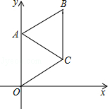
【分析】根据菱形的性质，可得OC的长，根据三角函数，可得OD与CD，根据待定系数法，可得答案．
【解答】解：如图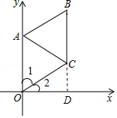，
由菱形OABC的一个顶点在原点O处，A点的坐标是（0，4），得
OC=OA=4．
又∵∠1=60°，
∴∠2=30°．
sin∠2==，
∴CD=2．
cos∠2=cos30°==，
OD=2，
∴C（2，2）．
设AC的解析式为y=kx+b，
将A，C点坐标代入函数解析式，得
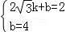，
解得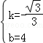，
直线AC的表达式是y=﹣x+4，
故答案为：y=﹣x+4．
【点评】本题考查了待定系数法求一次函数解析式，利用锐角三角函数得出C点坐标是解题关键，又利用了菱形的性质及待定系数法求函数解析式．

三、解答题（本大题共10小题，共82分.解答应写出文字说明、证明过程或演算步骤.）
17．（6.00分）计算|1﹣|﹣2sin45°+2^{﹣1}﹣（﹣1）²⁰¹⁸．
【分析】首先计算乘方，然后计算乘法，最后从左向右依次计算，求出算式的值是多少即可．
【解答】解：|1﹣|﹣2sin45°+2^{﹣1}﹣（﹣1）²⁰¹⁸
=﹣1﹣2×+0.5﹣1
=﹣1.5
【点评】此题主要考查了实数的运算，要熟练掌握，解答此题的关键是要明确：在进行实数运算时，和有理数运算一样，要从高级到低级，即先算乘方、开方，再算乘除，最后算加减，有括号的要先算括号里面的，同级运算要按照从左到右的顺序进行．另外，有理数的运算律在实数范围内仍然适用．

18．（6.00分）解不等式组：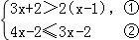并把解集在数轴上表示出来．
【分析】首先解出两个不等式的解集，再根据大小小大中间找确定不等式组的解集．
【解答】解：解不等式①，得：x＞﹣4，
解不等式②，得：x≤0，
则不等式组的解集为﹣4＜x≤0，
将解集表示在数轴上如下：
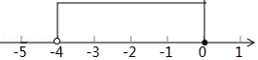
【点评】此题主要考查了解一元一次不等式组，关键是掌握解集的规律：同大取大；同小取小；大小小大中间找；大大小小找不到．

19．（6.00分）如图，在▱ABCD中，作对角线BD的垂直平分线EF，垂足为O，分别交AD，BC于E，F，连接BE，DF．求证：四边形BFDE是菱形．
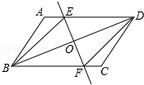
【分析】根据平行四边形的性质以及全等三角形的判定方法证明出△DOE≌△BOF，得到OE=OF，利用对角线互相平分的四边形是平行四边形得出四边形EBFD是平行四边形，进而利用对角线互相垂直的平行四边形是菱形得出四边形BFDE为菱形．
【解答】证明：∵在▱ABCD中，O为对角线BD的中点，
∴BO=DO，∠EDB=∠FBO，
在△EOD和△FOB中，
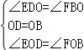，
∴△DOE≌△BOF（ASA）；
∴OE=OF，
又∵OB=OD，
∴四边形EBFD是平行四边形，
∵EF⊥BD，
∴四边形BFDE为菱形．
【点评】此题主要考查了菱形的判定，平行四边形的性质以及全等三角形的判定与性质等知识，得出OE=OF是解题关键．

20．（8.00分）6月14日是“世界献血日”，某市采取自愿报名的方式组织市民义务献血．献血时要对献血者的血型进行检测，检测结果有“A型”、“B型”、“AB型”、“O型”4种类型．在献血者人群中，随机抽取了部分献血者的血型结果进行统计，并根据这个统计结果制作了两幅不完整的图表：
血型 | A | B | AB | O
人数 | 12 | 10 | 5 | 23
（1）这次随机抽取的献血者人数为 50 人，m= 20 ；
（2）补全上表中的数据；
（3）若这次活动中该市有3000人义务献血，请你根据抽样结果回答：
从献血者人群中任抽取一人，其血型是A型的概率是多少？并估计这3000人中大约有多少人是A型血？
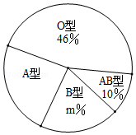
【分析】（1）用AB型的人数除以它所占的百分比得到随机抽取的献血者的总人数，然后计算m的值；
（2）先计算出O型的人数，再计算出A型人数，从而可补全上表中的数据；
（3）用样本中A型的人数除以50得到血型是A型的概率，然后用3000乘以此概率可估计这3000人中是A型血的人数．
【解答】解：（1）这次随机抽取的献血者人数为5÷10%=50（人），
所以m=×100=20；
故答案为50，20；
（2）O型献血的人数为46%×50=23（人），
A型献血的人数为50﹣10﹣5﹣23=12（人），
如图，
故答案为12，23；
（3）从献血者人群中任抽取一人，其血型是A型的概率==，
3000×=720，
估计这3000人中大约有720人是A型血．
【点评】本题考查了概率公式：随机事件A的概率P（A）=事件A可能出现的结果数除以所有可能出现的结果数．也考查了统计图．

21．（8.00分）郴州市正在创建“全国文明城市”，某校拟举办“创文知识”抢答赛，欲购买A、B两种奖品以鼓励抢答者．如果购买A种20件，B种15件，共需380元；如果购买A种15件，B种10件，共需280元．
（1）A、B两种奖品每件各多少元？
（2）现要购买A、B两种奖品共100件，总费用不超过900元，那么A种奖品最多购买多少件？
【分析】（1）设A种奖品每件x元，B种奖品每件y元，根据“如果购买A种20件，B种15件，共需380元；如果购买A种15件，B种10件，共需280元”，即可得出关于x、y的二元一次方程组，解之即可得出结论；
（2）设A种奖品购买a件，则B种奖品购买（100﹣a）件，根据总价=单价×购买数量结合总费用不超过900元，即可得出关于a的一元一次不等式，解之取其中最大的整数即可得出结论．
【解答】解：（1）设A种奖品每件x元，B种奖品每件y元，
根据题意得：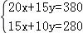，
解得：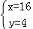．
答：A种奖品每件16元，B种奖品每件4元．
（2）设A种奖品购买a件，则B种奖品购买（100﹣a）件，
根据题意得：16a+4（100﹣a）≤900，
解得：a≤．
∵a为整数，
∴a≤41．
答：A种奖品最多购买41件．
【点评】本题考查了一元一次不等式的应用以及二元一次方程组的应用，解题的关键是：（1）找准等量关系，正确列出二元一次方程组；（2）根据各数量间的关系，找出关于a的一元一次不等式．

22．（8.00分）小亮在某桥附近试飞无人机，如图，为了测量无人机飞行的高度AD，小亮通过操控器指令无人机测得桥头B，C的俯角分别为∠EAB=60°，∠EAC=30°，且D，B，C在同一水平线上．已知桥BC=30米，求无人机飞行的高度AD．（精确到0.01米．参考数据：≈1.414，≈1.732）
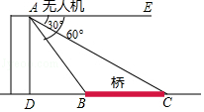
【分析】由∠EAB=60°、∠EAC=30°可得出∠CAD=60°、∠BAD=30°，进而可得出CD=AD、BD=AD，再结合BC=30即可求出AD的长度．
【解答】解：∵∠EAB=60°，∠EAC=30°，
∴∠CAD=60°，∠BAD=30°，
∴CD=AD•tan∠CAD=AD，BD=AD•tan∠BAD=AD，
∴BC=CD﹣BD=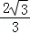AD=30，
∴AD=15≈25.98．
【点评】本题考查了解直角三角形的应用中的仰角俯角问题，通过解直角三角形找出CD=AD、BD=AD是解题的关键．

23．（8.00分）已知BC是⊙O的直径，点D是BC延长线上一点，AB=AD，AE是⊙O的弦，∠AEC=30°．
（1）求证：直线AD是⊙O的切线；
（2）若AE⊥BC，垂足为M，⊙O的半径为4，求AE的长．
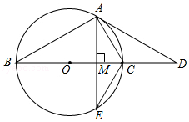
【分析】（1）先求出∠ABC=30°，进而求出∠BAD=120°，即可求出∠OAB=30°，结论得证；
（2）先求出∠AOC=60°，用三角函数求出AM，再用垂径定理即可得出结论．
【解答】解：（1）如图，
∵∠AEC=30°，
∴∠ABC=30°，
∵AB=AD，
∴∠D=∠ABC=30°，
根据三角形的内角和定理得，∠BAD=120°，
连接OA，∴OA=OB，
∴∠OAB=∠ABC=30°，
∴∠OAD=∠BAD﹣∠OAB=90°，
∴OA⊥AD，
∵点A在⊙O上，
∴直线AD是⊙O的切线；

（2）连接OA，∵∠AEC=30°，
∴∠AOC=60°，
∵BC⊥AE于M，
∴AE=2AM，∠OMA=90°，
在Rt△AOM中，AM=OA•sin∠AOM=4×sin60°=2，
∴AE=2AM=4．
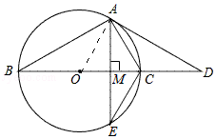
【点评】此题主要考查了等腰三角形的性质，垂径定理，切线的判定，锐角三角函数，三角形内角和定理，圆周角定理，求出∠AOC=60°是解本题的关键．

24．（10.00分）参照学习函数的过程与方法，探究函数y=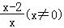的图象与性质．
因为y=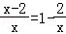，即y=﹣+1，所以我们对比函数y=﹣来探究．
列表：
x | … | ﹣4 | ﹣3 | ﹣2 | ﹣1 | ﹣ |  | 1 | 2 | 3 | 4 | …
y=﹣ | … |  |  | 1 | 2 | 4 | ﹣4 | ﹣1 | 1 | ﹣ | ﹣ | …
y= | … |  |  | 2 | 3 | 5 | ﹣3 | ﹣1 | 0 |  |  | …
描点：在平面直角坐标系中，以自变量x的取值为横坐标，以y=相应的函数值为纵坐标，描出相应的点，如图所示：
（1）请把y轴左边各点和右边各点，分别用一条光滑曲线顺次连接起来；
（2）观察图象并分析表格，回答下列问题：
①当x＜0时，y随x的增大而 增大 ；（填“增大”或“减小”）
②y=的图象是由y=﹣的图象向 上 平移 1 个单位而得到；
③图象关于点 （0，1） 中心对称．（填点的坐标）
（3）设A（x₁，y₁），B（x₂，y₂）是函数y=的图象上的两点，且x₁+x₂=0，试求y₁+y₂+3的值．
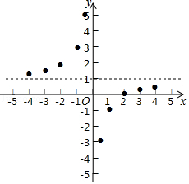
【分析】（1）用光滑曲线顺次连接即可；
（2）利用图象法即可解决问题；
（3）根据中心对称的性质，可知A（x₁，y₁），B（x₂，y₂）关于（0，1）对称，由此即可解决问题；
【解答】解：（1）函数图象如图所示：
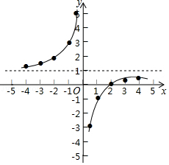

（2）①当x＜0时，y随x的增大而增大；
②y=的图象是由y=﹣的图象向上平移1个单位而得到；
③图象关于点（0，1）中心对称．（填点的坐标）
故答案为增大，上，1，（0，1）

（3）∵x₁+x₂=0，
∴x₁=﹣x₂，
∴A（x₁，y₁），B（x₂，y₂）关于（0，1）对称，
∴y₁+y₂=2，
∴y₁+y₂+3=5．
【点评】本题考查反比例函数的性质、中心对称的性质等知识，解题的关键是灵活运用所学知识解决问题，属于中考常考题型．

25．（10.00分）如图1，已知抛物线y=﹣x²+bx+c与x轴交于A（﹣1，0），B（3，0）两点，与y轴交于C点，点P是抛物线上在第一象限内的一个动点，且点P的横坐标为t．
（1）求抛物线的表达式；
（2）设抛物线的对称轴为l，l与x轴的交点为D．在直线l上是否存在点M，使得四边形CDPM是平行四边形？若存在，求出点M的坐标；若不存在，请说明理由．
（3）如图2，连接BC，PB，PC，设△PBC的面积为S．
①求S关于t的函数表达式；
②求P点到直线BC的距离的最大值，并求出此时点P的坐标．
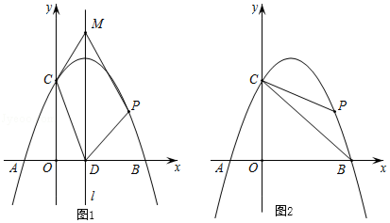
【分析】（1）由点A、B的坐标，利用待定系数法即可求出抛物线的表达式；
（2）连接PC，交抛物线对称轴l于点E，由点A、B的坐标可得出对称轴l为直线x=1，分t=2和t≠2两种情况考虑：当t=2时，由抛物线的对称性可得出此时存在点M，使得四边形CDPM是平行四边形，再根据点C的坐标利用平行四边形的性质可求出点P、M的坐标；当t≠2时，不存在，利用平行四边形对角线互相平分结合CE≠PE可得出此时不存在符合题意的点M；
（3）①过点P作PF∥y轴，交BC于点F，由点B、C的坐标利用待定系数法可求出直线BC的解析式，根据点P的坐标可得出点F的坐标，进而可得出PF的长度，再由三角形的面积公式即可求出S关于t的函数表达式；
②利用二次函数的性质找出S的最大值，利用勾股定理可求出线段BC的长度，利用面积法可求出P点到直线BC的距离的最大值，再找出此时点P的坐标即可得出结论．
【解答】解：（1）将A（﹣1，0）、B（3，0）代入y=﹣x²+bx+c，
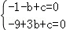，解得：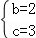，
∴抛物线的表达式为y=﹣x²+2x+3．
（2）在图1中，连接PC，交抛物线对称轴l于点E，
∵抛物线y=﹣x²+bx+c与x轴交于A（﹣1，0），B（3，0）两点，
∴抛物线的对称轴为直线x=1．
当t=2时，点C、P关于直线l对称，此时存在点M，使得四边形CDPM是平行四边形．
∵抛物线的表达式为y=﹣x²+2x+3，
∴点C的坐标为（0，3），点P的坐标为（2，3），
∴点M的坐标为（1，6）；
当t≠2时，不存在，理由如下：
若四边形CDPM是平行四边形，则CE=PE，
∵点C的横坐标为0，点E的横坐标为0，
∴点P的横坐标t=1×2﹣0=2．
又∵t≠2，
∴不存在．
（3）①在图2中，过点P作PF∥y轴，交BC于点F．
设直线BC的解析式为y=mx+n（m≠0），
将B（3，0）、C（0，3）代入y=mx+n，
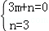，解得：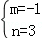，
∴直线BC的解析式为y=﹣x+3．[来源:学+科+网]
∵点P的坐标为（t，﹣t²+2t+3），
∴点F的坐标为（t，﹣t+3），
∴PF=﹣t²+2t+3﹣（﹣t+3）=﹣t²+3t，
∴S=PF•OB=﹣t²+t=﹣（t﹣）²+．
②∵﹣＜0，
∴当t=时，S取最大值，最大值为．
∵点B的坐标为（3，0），点C的坐标为（0，3），
∴线段BC==3，
∴P点到直线BC的距离的最大值为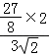=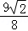，此时点P的坐标为（，）．
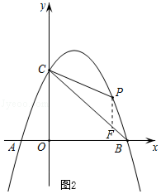
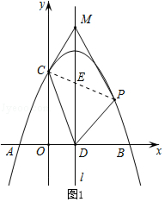
【点评】本题考查了待定系数法求一次（二次）函数解析式、平行四边形的判定与性质、三角形的面积、一次（二次）函数图象上点的坐标特征以及二次函数的性质，解题的关键是：（1）由点的坐标，利用待定系数法求出抛物线表达式；（2）分t=2和t≠2两种情况考虑；（3）①利用三角形的面积公式找出S关于t的函数表达式；②利用二次函数的性质结合面积法求出P点到直线BC的距离的最大值．

26．（12.00分）在矩形ABCD中，AD＞AB，点P是CD边上的任意一点（不含C，D两端点），过点P作PF∥BC，交对角线BD于点F．
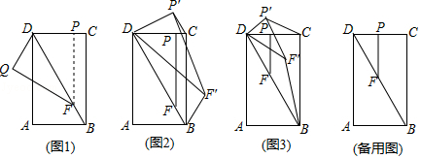
（1）如图1，将△PDF沿对角线BD翻折得到△QDF，QF交AD于点E．
求证：△DEF是等腰三角形；
（2）如图2，将△PDF绕点D逆时针方向旋转得到△P'DF'，连接P'C，F'B．设旋转角为α（0°＜α＜180°）．
①若0°＜α＜∠BDC，即DF'在∠BDC的内部时，求证：△DP'C∽△DF'B．[来源:学科网ZXXK]
②如图3，若点P是CD的中点，△DF'B能否为直角三角形？如果能，试求出此时tan∠DBF'的值，如果不能，请说明理由．
【分析】（1）根据翻折的性质以及平行线的性质可知∠DFQ=∠ADF，所以△DEF是等腰三角形；
（2）①由于PF∥BC，所以△DPF∽△DCB，从而易证△DP′F′∽△DCB；
②由于△DF'B是直角三角形，但不知道哪个的角是直角，故需要对该三角形的内角进行分类讨论．
【解答】解：（1）由翻折可知：∠DFP=∠DFQ，
∵PF∥BC，
∴∠DFP=∠ADF，
∴∠DFQ=∠ADF，
∴△DEF是等腰三角形，
（2）①若0°＜α＜∠BDC，即DF'在∠BDC的内部时，
∵∠P′DF′=∠PDF，
∴∠P′DF′﹣∠F′DC=∠PDF﹣∠F′DC，
∴∠P′DC=∠F′DB，
由旋转的性质可知：
△DP′F′≌△DPF，
∵PF∥BC，
∴△DPF∽△DCB，
∴△DP′F′∽△DCB
∴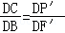，
∴△DP'C∽△DF'B
②当∠F′DB=90°时，如图所示，
∵DF′=DF=BD，
∴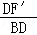=，
∴tan∠DBF′==，
当∠DBF′=90°，
此时DF′是斜边，
即DF′＞DB，不符合题意，
当∠DF′B=90°时，如图所示，
∵DF′=DF=BD，
∴∠DBF′=30°，
∴tan∠DBF′=
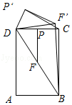
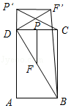
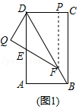
【点评】本题考查相似三角形的性质与判定，涉及旋转的性质，锐角三角函数的定义，相似三角形的性质以及判定等知识，综合程度较高，需要学生灵活运用知识．

